CHAPITRE I
La numération.
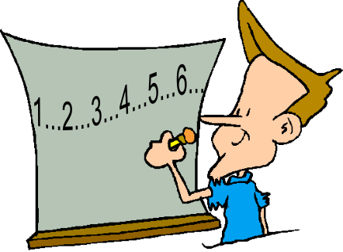

Pour écrire tous les nombres, on ne dispose que de ………….. chiffres.

Avec ces dix chiffres, on doit s’arranger pour arriver à écrire tous les nombres.

On pourrait ainsi imaginer écrire les nombres de deux manières :

- En utilisant des petits cubes

C’est la manière que nous utilisions en première et deuxième année, lorsque nous comptions avec les cubes et les réglettes .

Exemple : , ,

…mais cette méthode nous prendrait très vite beaucoup de temps et de place !

- En utilisant les chiffres

Ce que nous avons l’habitude de faire.

Exemple : 1, 2, 3, 4, 5,…

Remarque :

Tout comme nous avions pris l’habitude d’échanger nos dix unités contre une dizaine lorsque nous utilisions nos cubes, il en va de même pour l’écriture des nombres :

Exemples :

10 unités
10 = ou
1 dizaine

1 2 … 9 10 11 … 111

De même, pour indiquer « 10 » dans l’abaque, on procède de la manière suivante :

UNITES DE MILLE  M | CENTAINES  C | DIZAINES  D | UNITES  U | dixièmes  d | centièmes  c | Millièmes  m

Tout va donc par 10. On appelle cela le système décimal. On parle aussi de base 10.

Pour lire correctement les nombres contenant beaucoup de chiffres, on laisse un ……………… entre les différentes classes (groupes) de chiffres.

Exemple d’une classe : 123 456 Une classe = 3 chiffres

Comme lorsqu’on lit un texte, on lit d’abord les chiffres ……………………. (de ……………….).

Exemple : 386 747 649
1è cl 2è cl 3è cl

On lit :

386. On dit ensuite « millions » car on quitte la classe des millions.

747. On dit ensuite « mille » car on quitte la classe des mille.

649. On dit ensuite « unités » s’il y a une partie décimale après.

Donc : 386 « millions » 747 « mille » 649.

CHAPITRE II

Les nombres décimaux

unités décimales

C D U d c m dm cm mi

2 4 , 8 2 3 5 6 4

partie entière partie décimale

Les deux parties sont séparées par une virgule (un point pour la calculatrice).

Pour lire ce nombre, on lit la partie entière. On dit « unités » quand on rencontre la virgule puis on lit la partie décimale en une fois et on lit le nom de la dernière colonne occupée.


Donc : 24 unités 823 mille 564 millièmes.

Ecriture des nombres décimaux.

- Il y a une partie entière.

Exemple : 16,835

La virgule se place toujours après le chiffre des unités.

- Il n’y a pas de partie entière.

Exemple : 0,835

Même s’il n’y a pas d’unités, on doit écrire « 0 » avant de placer la virgule.

Exemple : « quarante-cinq millièmes »

U d c m

0 , 0 4 5

On doit placer le cinq dans la colonne des millièmes, la quatre dans la colonne des centièmes et comme il n’y a pas de dixièmes, on place un zéro dans cette colonne. (On bouche toujours les trous par un « zéro » !)

Exercices :

Additionner des nombres décimaux :

Pour additionner des nombres décimaux, il faut d’abord les placer dans le tableau et réaliser l’opération comme une addition écrite.

7,1235 + 1,3541 =

C D U d c m dm cm

7, 1 2 3 5
+ 1, 3 5 4 1

8 4 7 7 6


On procède de la même manière pour la soustraction.
CHAPITRE III

Les caractères de divisibilité


Avant d’aborder les opérations écrites ainsi que les fractions, il est nécessaire de parler des caractères de divisibilité.

Ceux-ci nous serviront à savoir rapidement si un nombre est divisible par 2, 3, 4,…

Par 2 : le dernier chiffre est divisible par 2

Par 3 : le total des chiffres est divisible par 3

Par 4 : les deux derniers chiffres se divisent par 4

Par 5 : le dernier chiffre est un 5 ou un 0

Par 6 : il faut pouvoir le diviser par 2 et par 3


Par 8 : les trois derniers chiffres se divisent par 8

Par 9 : le total des chiffres se divise par 9

Par 10 : le dernier chiffre est 0


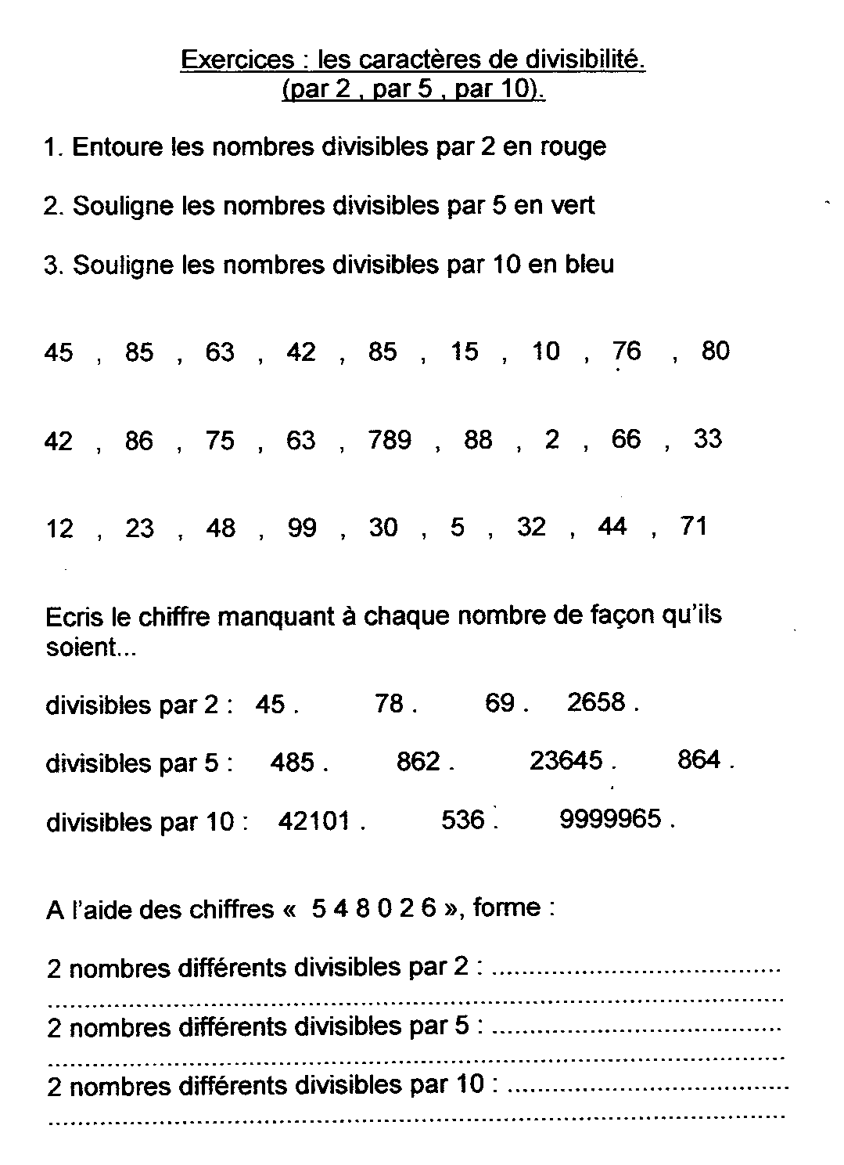
CHAPITRE IV

Les calculs écrits

- L’addition

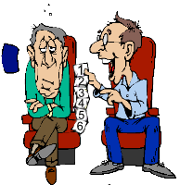
24 + 348 + 7 + 49 =

2
1 24
348
7
+ 49

428

Méthode :

- On aligne les nombres. On place les unités sous les unités, les dizaines avec les dizaines,…..

- On commence le calcul par les unités puis les dizaines, puis,…..

- Quand la réponse d’une colonne dépasse 9, je reporte la ou les dizaines au-dessus de la colonne précédente.

Exercices :

- La soustraction

818 – 642 =

818
- 642
176

Méthode :

- On place les nombres comme pour l’addition.

- On commence par les unités, puis les dizaines,…

- Si on ne sait pas effectuer la soustraction, on ajoute 10 unités, ou dizaines, ou….. , au premier nombre et pour que la réponse reste la même, on ajoute 1 dizaine ou centaine ou……., au nombre suivant (colonne précédente).

Exercices :

- La multiplication

  - Le multiplicateur à 1 chiffre

472 Le multiplicande (M)
x 8 1 5 Les reports
Le multiplicateur (m)
3776
Le produit

Méthode :

- On place les nombres comme pour l’addition et la soustraction,

- On multiplie les unités du multiplicande par le multiplicateur. Si la réponse dépasse « 9 », je reporte la ou les dizaines à droite du nombre.

- On multiplie ensuite les dizaines du « M » par le « m ». On regarde s’il faut un report et on l’ajoute. Ensuite, lors de l’opération suivante, on le barre, on l’ajoute à la réponse obtenue et on place un nouveau report à droite des précédents.

- On continue de la même manière jusqu’au moment où l’on a multiplié tous les chiffres du « M ».

Exercices :

  - Le multiplicateur à deux chiffres


3673
x 24 1 2 2
1 1
14692
+ 73460

88152

Méthode :

- On procède comme pour le premier type sans oublier de placer les reports au bon endroit.

- On multiplie de la même manière tous les chiffres du « M » par le deuxième chiffre du « m » en plaçant les reports sur une deuxième ligne afin de ne pas confondre.

- Lorsque je multiplie le « M » par le deuxième chiffre du « m », je dois écrire la réponse en commençant par la colonne des dizaines. (Car, je multiplie par des dizaines).

- Pour obtenir le résultat final, j’additionne les deux réponses obtenues.

Exercices :

- La division

Le dividende (D) 6438 8 Le diviseur (d)
- 64
Reste partiel 0038 804 Quotient

- 32
06
Reste final

Méthode :

- On regarde combien de fois on peut mettre de « d » dans le premier chiffre du « D ».

- Si cela ne va pas, on partira avec les deux premier chiffres du « D ».

- On écrit le nombre de fois que le « d » va dans le « D » . On place le résultat obtenu sous la potence.

- On multiplie ce résultat par le « d » et on écrit la réponse obtenue sous les premiers chiffres du « D ».

- On effectue alors une soustraction entre ces deux nombres et on obtient ainsi un premier reste partiel.

- On abaisse ensuite le chiffre suivant du « D » à côté du reste partiel trouvé.

- On répète l’opération à partir du reste partiel.

- Si le « d » est trop grand pour aller dans un des chiffres du « D », on place un « zéro » au quotient et on abaisse directement le chiffre suivant.

- Le calcul est terminé lorsqu’il n’y a plus de chiffre à abaisser.

CHAPITRE V
Calculs écrits : les preuves

Effectuer la preuve d’un calcul écrit peut être très intéressant car cela nous permet de vérifier si la réponse est correcte.

  - L’addition

Exemple :

2
1 24
348
7
+ 49

428

Méthode :

Pour effectuer la preuve d’une addition écrite, il suffit d’effectuer l’opération inverse (une soustraction). Il faut donc soustraire le premier terme (24) hors de la somme (428). Le deuxième terme (348) est la réponse obtenue.

Exercice :

  - La soustraction

Exemple :

818
- 642
176

Méthode :

Pour effectuer la preuve d’une soustraction écrite, il suffit d’effectuer l’opération inverse (une addition). On additionne donc le deuxième terme (642)et la différence (176). Le résultat obtenu est le premier terme (818).

Exercice :

  - La multiplication

3.1. La méthode « rapide »

Cette méthode s’appelle la preuve par 9 .
Elle permet de nous donner rapidement une indication quant à la véracité de notre réponse.
Malheureusement, avec cette méthode, on ne peut pas être certain que notre réponse est juste, mais elle nous aide quand même.

Exemple :

472
x 8 1 5

3776

Méthode :

Pour effectuer la preuve par 9, il faut :

  - additionner les chiffres du multiplicande. (Si la réponse est supérieure à « 9 », recommencer jusqu’à n’obtenir qu’un seul chiffre). On place la réponse obtenue au dessus de la croix ;
  - faire de même avec les chiffres du multiplicateur et placer le chiffre obtenu en dessous de la croix ;
  - faire de même avec les chiffres du produit et placer le chiffre obtenu à gauche de la croix ;
  - multiplier le chiffre du dessus par le chiffre du dessous ;
  - additionner les chiffres de la réponse pour n’en avoir plus qu’un et placer le chiffre ainsi obtenu à droite de la croix .
  - Si les chiffres qui se trouvent à gauche et à droite de la croix sont identiques, il y a de fortes chances pour que la réponse à notre multiplication soit correcte.

3.2. La méthode « moins rapide »

Cette méthode , à l’inverse de l’autre, est nettement moins rapide, mais beaucoup plus sûre.

Exemple :

472
x 8 1 5

3776

Méthode :

Pour effectuer la preuve d’un multiplication écrite, il suffit d’effectuer l’opération inverse (une division). On divise donc le produit (3776) par le multiplicateur (8) et on obtient le multiplicande (472).

Exercice :

  - La division

Exemple :

6440 8 - 64
0040 805
- 40
00

Méthode :

Pour effectuer la preuve d’un division écrite, il suffit simplement d’effectuer l’opération inverse (une multiplication). Il faut donc multiplier le quotient (804) par le diviseur (8) et on obtient le dividende (6438).

Exercice :

Chapitre VI
Multiplication et division par 9, 11, 99, 101, 25, 50, 110, 90, 0,25



Pour effectuer ces différentes opérations, nous pourrions avoir recours aux opérations écrites, mais il existe une manière bien plus simple d’effectuer ces quelques opérations.

Méthode :

X 9 : Pour multiplier par 9, il suffit de multiplier par 10 et puis de retirer une fois le nombre.

Exemple : 15 x 9 = (15 x 10) – 15 =

X 11 : Pour multiplier par 11, il suffit de multiplier par 10 et puis d’ajouter une
fois de nombre.

Exemple : 15 x 11 = (15 x 10) + 15 =

X 99: Pour multiplier par 99, il suffit de multiplier par 100 et puis de retirer une fois le nombre.

Exemple : 15 x 99 = (15 x 100) – 15 =

X 101 : Pour multiplier par 101, il suffit de multiplier par 100 et puis d’ajouter
une fois de nombre.

Exemple : 15 x 101 = (15 x 100) + 15 =

X 50: Pour multiplier par 50, il suffit de multiplier par 100 et puis de diviser
la réponse par 2.

Exemple : 15 x 50 = (15 x 100) : 2 =

X 25: Pour multiplier par 25, il suffit de multiplier par 100 et puis de diviser
la réponse par 4.

Exemple : 15 x 25 = (15 x 100) : 4 =

X 90 : Pour multiplier par 90, il suffit de multiplier par 100 et puis de retirer le
nombre multiplié par 10.

Exemple : 15 x 90 = (15 x 100) – 150 =

X 110 : Pour multiplier par 110, il suffit de multiplier par 100 et puis d’ajouter
le nombre multiplié par 10.

Exemple : 15 x 110 = (15 x 100) + 150 =

X 0,25: Pour multiplier par 0,25, il suffit de diviser ce nombre par 4.

Exemple : 15 x 0,25 = 15 : 4 =

Pour diviser par tous ces nombres, il suffit de faire l’inverse !

Exercices :

CHAPITRE VII
Les fractions

3 le numérateur
la barre de fraction
4 le dénominateur

- Le dénominateur : il me dit en combien de morceaux on a partagé l’unité.

- La barre de fraction : Elle montre qu’on doit partager.

- Le numérateur : il me dit combien de morceaux je dois prendre parmi les morceaux qu’il y a.

- L’unité : c’est ce que l’on partage.


Donc :

→ Si on partage une tarte, l’unité, c’est la tarte.

→ Si on partage un carré, l’unité, c’est le carré.

→ Si on partage un nombre, l’unité, c’est le nombre.

Remarque :


Pour pouvoir comparer deux fractions, il faut que l’on prenne des fractions de même unité.
  - Fraction d’une figure

¾ 4/6

Pour effectuer ceci, on coupe d’abord la forme en plusieurs parties (4 ou 6) (c’est le chiffre du Dénominateur), puis on colorie les morceaux que l’on prend (3 ou 4).

On a donc coupé le carré en 4 parties égales, puis on en a sélectionné 3. C’est comme si on coupait un pizza en 4 parties et que l’on en mangeait 3.

ATTENTION : il est toujours délicat de travailler sur une feuille quadrillée pour faire ce genre d’exercices car cela peut nous induire en erreur : si on doit partager un carré de 2 cm de côté en 4 parties, celui-ci sera déjà partagé en 16 petits carrés. Il vaut donc toujours mieux travailler sur une feuille blanche.

  - Fraction d’une ligne

2/3

On mesure la ligne, on partage en trois parties égales (D) puis on colorie les morceaux (N).

  - Fraction d’un nombre

Exemple :

Je voudrais les ¾ de 284 = (284 : 4) X 3 = 213

On partage (D), puis on multiplie (N)

→ Le Dénominateur est donc le chiffre qui divise et le Numérateur est donc le chiffre qui multiplie.

Une fraction contient donc 2 opérations.

3.1. Classement des fractions

Voici les différents classements que l’on peut effectuer :

- Classer dans l’ordre croissant : du plus petit au plus grand.
- Classer dans l’ordre décroissant : du plus grand au plus petit.

3.1.1. Elles ont le même dénominateur

4 3 8 6 2
10 10 10 10 10

Comme les fractions ont le même dénominateur (on coupe en « 10 » pour chaque fraction), tous les morceaux sont les mêmes.

Il suffit donc de classer ces fractions en fonction du nombre de morceaux que l’on prend.

→ plus de « N » est grand, plus la fraction est grande.

2 3 4 6 8
10 10 10 10 10

3.1.2. Elles ont le même numérateur

2 2 2 2 2
9 4 10 8 5

Je prend à chaque fois le même nombre de parts, mais cette fois, c’est la taille des parts qui change.

→ Plus de « D » est petit plus les morceaux sont gros et plus la fraction est grande

2 2 2 2 2
10 9 8 5 4

3.1.3. Les « N » et les « D » sont différents

1 4 5 7 4
5 10 6 10 9

Ici, on doit d’abord réduire au même dénominateur avant de les classer, mais on peut, cependant, faire un premier classement.

- la fraction est égale à l’unité

Une unité, c’est : 4 3 8 10
4 3 8 10

C’est lorsque le « D » est égal au « N ».
Ce sont des fractions sont toutes égales à « 1 ».

- La fraction est plus petite que l’unité

4 3 8 9 2
10 10 10 10 10

C’est lorsque le « N » est plus petit que le « D »

- La fraction est plus grande que l’unité

12 33 38 11 23
5 12 29 2 10

C’est lorsque le « N » est plus grand que le « D »

3.1.4. Les fractions équivalentes

6 4 3 1 3 1
10 8 5 2 9 3
Si on voulait classer ces fractions, on remarquerait que beaucoup ont la même valeur.

Exemple :
X 2
3 : 2 6

5 X 2 10
: 2

Lorsqu’on multiplie ou qu’on divise le « D » et le « N » d’une fraction par le même nombre, on obtient une fraction de même valeur que l’on appelle fraction équivalente.

3.2. Simplification de fractions

- Comment simplifier une fraction ?

Tout simplement en divisant le « N » et le « D » par un même nombre

Exemple :

8 : 2 4 Ce n’est pas simplifié au maximum
24 : 2 12

4 : 2 2 Ce n’est toujours pas simplifié au maximum
12 : 2 6

2 : 2 1 La fraction est simplifiée au maximum
6 : 2 3

On aurait pu aller plus vite en divisant le « N » et le « D » par « 8 ».

On dit que « 8 » est le Plus Grand Diviseur de « 8 » et « 24 » ; c’est le PGCD.

- Recherche du PGCD

32
48

Il faut placer ces deux nombres de la manière suivante :

32 2 48 2
16 2 24 2
8 2 12 2
4 2 6 2
2 2 3 3
1 1

On divise par « 2 » tant que c’est possible.
On divise ensuite par « 3 » ou par « 5 »,… jusqu’au moment où l’on obtient « 1 ».

Recherche du PGCD :

- On entoure les nombres de la deuxième colonne qui se trouvent des deux côtés
- On regarde ensuite ce qui est entouré.
- On obtient une ou plusieurs paires de nombres identiques.
- On multiplie ce qui a été entouré pour un des deux nombres et on obtient le PGCD.
→ 2 x 2 x 2 x 2 = 16 Ce nombre est le PGCD

32 : 16 2
48 : 16 3

3.3 Changement en nombre fractionnaire

Parfois, on rencontre une fraction dont le « N » est plus grand que le « D ». Nous avons vu que ce genre de fractions était des fractions plus grandes que l’unité, donc, plus grandes que « 1 ».
→ On peut donc transformer ce type de fractions en nombres fractionnaires.

18 2 1
4 4 2

- Je cherche combien de fois je peux mettre le « D » (4) dans le « N » (18).
- Je trouve donc le nombre d’unités entières (4).
- J’écris ensuite la partie fractionnaire qui reste.

  - Calculs sur las fractions

4.1. Les additions

4 3 7 2
5 5 5 5

- On additionne les « N » avec les « N »
- On transforme la réponse en nombre fractionnaire si nécessaire
- On simplifie la réponse si nécessaire

Attention :
il se peut que les différentes fractions n’aient pas le même dénominateur. Dans ce cas, il va falloir réduire au même dénominateur car sinon, le calcul est impossible à effectuer.

Exemple :

4 3 20 18 38 8 4
=
+
=
+
6 5 30 30 30 30 15

4.2. La soustraction

Pour la soustraction, on utilise exactement le même procédé que pour l’addition.

Exemple :

4 3 20 18 2 1
6 5 30 30 30 15

SYNTHESE SUR L’ADDITION ET LA SOUSTRACTION DE FRACTION

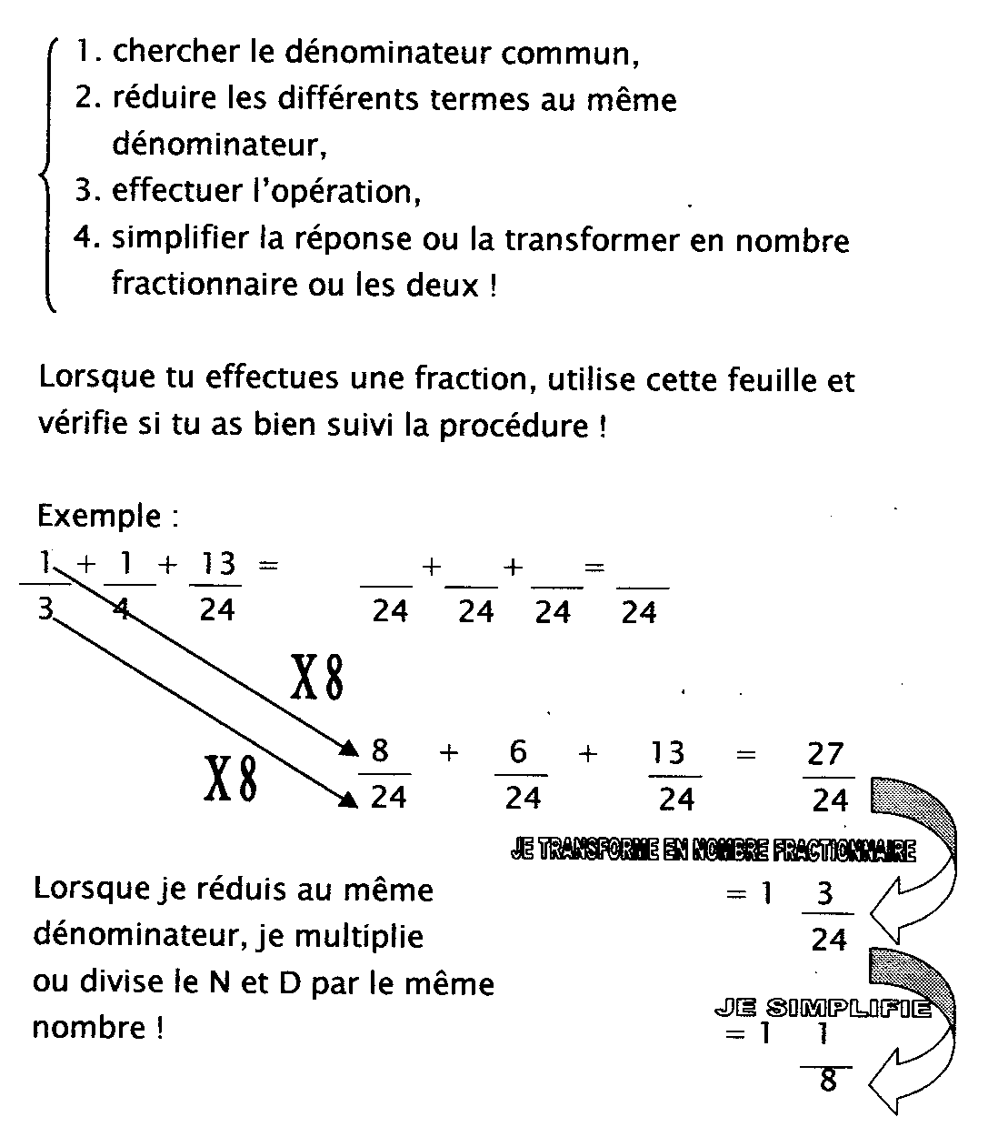
Remarque :
Pour éviter de travailler avec des dénominateurs trop grands et risquer de se tromper en utilisant de très grands nombres, il est préférable d’essayer de trouver le Plus Petit Multiple Commun ou le PPCM, donc un dénominateur commun qui serait le plus petit possible.

Recherche du PPCM

- la méthode « rapide »

On peut utiliser cette méthode lorsque les dénominateurs sont premiers entre eux, c’est à dire qu’il n’ont aucun diviseur commun à part « 1 ».
Dans ce cas, il suffit de multiplier le premier dénominateur par le deuxième et on trouve immédiatement le PPCM.

Exemple :

6 9 114 117
13 19 247 247

Malheureusement, cette méthode ne fonctionne pas pour les autres cas.

- La méthode « moins rapide »

Lorsque nous rencontrons une fraction comme celle-ci, le seul moyen de trouver le PPCM est d’effectuer les comptages des deux nombres et de trouver manuellement le premier multiple commun.

Exemple :

6 9 78 63
7 13 91 91

13 23 39 52 65 78 91 104 117 130

7 14 21 28 35 42 49 56 63 70 77 84 91 98

« 91 » est le plus petit dénominateur commun. C’est le premier multiple commun aux deux nombres. C’est donc le PPCM

4.3. La multiplication

La multiplication de fractions est beaucoup plus facile que les deux précédentes opérations. Pour ce faire, il suffit de suivre la méthode suivante :

6 9 54
7 13 91

Il suffit donc de multiplier les « N » ensemble et de faire la même chose avec les « D ».
Il est inutile de réduire au même dénominateur.

4.4. La division

Pour effectuer une division de fraction, il suffit de retourner le deuxième terme et de transformer la division en une multiplication. Cela devient alors une multiplication de fraction.

Exemple :

6 9 6 13
7 13 7 9

